**МБДОУ**

**«Детский сад общеразвивающего вида «Салам»**

**Аналитический отчёт**

**В средней группе «Радуга»**

**О проделанной работе за 2019-2020 учебный год.**

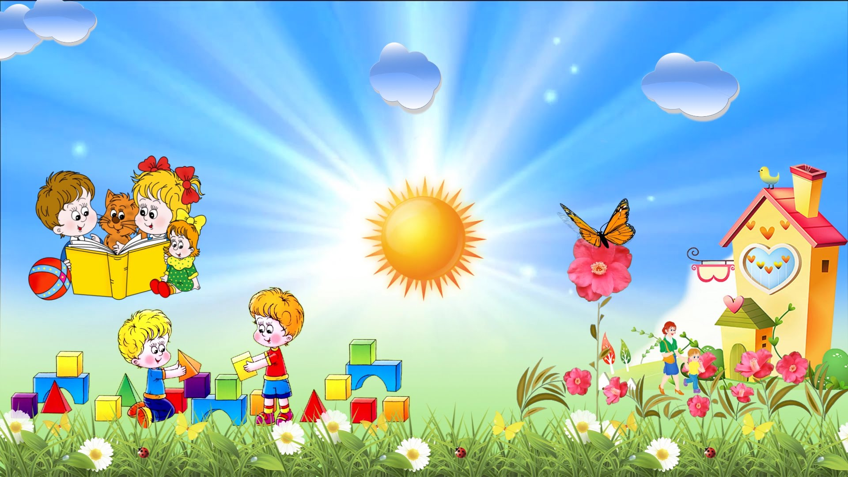

**2019-2020г.**

Аналитическая справка

о результатах диагностики

образовательного процесса и детского развития

на конец учебного года

в средней группе

Диагностика эффективности достижений детьми планируемых результатов освоения основной образовательной программы дошкольного образовательного учреждения проводилась в конце учебного года в первой подготовительной группе. Обследовано 28 дошкольников, по 5 образовательным областям,соответствующим ФГОС дошкольного образования: *«Социально-коммуникативное развитие»*, *«Познавательное развитие»*, *«Речевое развитие»*, *«Художественно-эстетическое развитие»*, *«Физическое развитие»*.

МБДОУ  *Детский сад «Салам»* осуществляет свою деятельность на основе Образовательной программы дошкольного образования.

Цель: определить степень освоения ребенком образовательной программы дошкольного образования и влияние образовательного процесса, организуемого в дошкольном учреждении на развитие ребенка.

Объектом диагностики являются физические, интеллектуальные и личностные качества воспитанников.

Предметом исследования являются навыки и умения детей.

Субъект диагностики – дети дошкольного возраста 4 – 5 лет.

Методы проведения:

- наблюдение;

- проблемная *(диагностическая ситуация)*;

- беседа;

- игра.

Формы проведения:

- индивидуальная;

- подгрупповая;

- групповая.

Результаты диагностики:

Диагностика образовательной области

*«Социально - коммуникативное развитие»* показала, что в группе 5 детей *(18%)* с высоким уровнем развития.

Эти дети соблюдают правила поведения в общественных местах, в общении со взрослыми и сверстниками. Могут дать нравственную оценку своим и чужим поступкам, в том числе изображенным. Договариваются и принимают роль в игре со сверстниками, соблюдают ролевое поведение, проявляют инициативу в игре.

21 ребенок *(75%)* со средним уровнем развития. Проявляют интерес к кукольному театру, выбирает предпочитаемых героев, могут поддерживать ролевые диалоги. Эти ребята могут действовать по правилу и образцу, могут дать нравственную оценку своим и чужим поступкам с частичной помощью взрослого.

2 детей *(7%)* с низким уровнем развития. Имеет представление о мужских и женских профессиях. Проявляют интерес к кукольному театру, выбирает предпочитаемых героев, не всегда могут поддерживать ролевые диалоги.

Средний показатель по образовательной области - 4%

Диагностика образовательной области

*«Речевое развитие»* показала, что в группе 8 детей *(29%)* с высоким уровнем развития. Рассказывают о содержании сюжетной картинки, в том числе по опорной схеме. Имеют предпочтение в литературных произведениях. При повторном чтении проговаривают слова, небольшие предложения, пересказывают рассказ своими словами, отлично заучивают стихотворения.

19 детей *(68%)* со средним уровнем развития. Основная масса детей называют некоторые жанры детской литературы, могут пересказать небольшое литературное произведение, составляют рассказы по сюжетным картинам. Проявляют эмоциональную заинтересованность в драматизации знакомых сказок. Заучивают небольшие стихотворения наизусть.

Могут повторить образцы описания игрушки. Все задания выполняют с частичной помощью взрослого.

1 ребенок *(3%)* с низким уровнем развития. Этот ребенок слушает доступные по содержанию стихи, сказки, рассказы. Рассматривает иллюстрации в знакомых книжках. Пересказать сюжет литературного произведения или выучить стихотворение наизусть не может даже с помощью взрослого, так как есть нарушение речи.

Средний показатель по образовательной области- 3,8%

Диагностика образовательной области

*«Художественно - эстетическое развитие»* показала, что в группе 12 детей *(43%)* с высоким уровнем развития. Художественно-эстетическое развитие имеет большое значение для всестороннего развития дошкольника. Дети научились проявлять эмоциональную отзывчивость при восприятии иллюстраций, произведений народного декоративно прикладного искусства, игрушек; объектов и явлений природы, радоваться созданным ими работам. Дети называют основные выразительные средства произведений искусства. Умеют рисовать и лепить различные предметы, передавая их форму, пропорции, создают сюжетные композиции из 2-3 и более изображений, создавать различные предметы, создают сюжетные и декоративные композиции.

16 детей *(57%)* со средним уровнем развития. Дети способны преобразовывать постройки в соответствии с заданием взрослого, проявляют интерес к конструктивной деятельности, в том числе к поделкам из бумаги Ножницы держат правильно. Умеют резать ими по прямой, по диагонали *(квадрат и прямоугольник)*; вырезать круг из квадрата, овал - из прямоугольника, плавно срезать и закруглять углы получается с частичной помощью взрослого. Предметы изображают путем создания отчетливых форм, подбора цвета, аккуратного закрашивания, приклеивания, использования разных материалов. Могут выразительно и ритмично двигаться. Всё выполняют самостоятельно, с частичной помощью взрослого.

0 детей *(0%)* с низким уровнем развития.

Средний показатель по образовательной области- 4%

Диагностика образовательной области

*«Познавательное развитие»* показала, что в группе 2 детей *(7%)* с высоким уровнем развития.

Воспитанники научились группировать предметы по цвету, размеру, форме. Различают количество предметов (один и много, большие и маленькие предметы, называют их размер и используют детали стро-ительного материала. Самостоятельно объединяют различные группы предметов, имеющих общий признак, в единое целое. Различают величины: длину *(ширину, высоту)*. Определяют временные отношения *(день-ночь-месяц)*. Умеют выбирать и группировать предметы в соответствии с познавательной задачей.

23 ребенка *(82%)* со средним уровнем развития. Основная масса детей показала средний уровень развития, дошкольники выполняют все параметры с частичной помощью взрослого. Знают имя и фамилию, адрес и страну где проживают. Имена, фамилия и отчество родителей, место работы. Знают герб, флаг России. Знают и называют некоторых домашних и диких животных, их детенышей. Различают овощи и фрукты *(один-два вида)*. Имеют элементарные представления о природных сезонных явлениях.

3 детей *(11%)* с низким уровнем развития.

Эти ребята самостоятельно объединить различные группы предметов, имеющих, общий признак затрудняются, а также делить фигуры на несколько частей и составлять целое могут только с помощью взрослого.

Средний показатель по образовательной области- 3,8%

Вывод: полученные данные позволяют сделать вывод, что на конец учебного года дошкольниками средней группы усвоен программный материал. Прослеживается стабильная и позитивная динамика по всем направлениям развития.

Однако необходимо наметить:

план на дальнейшую перспективу и развитие каждого ребенка:

• Продолжать вести целенаправленную работу по повышению качества освоения программного материала по всем образовательным областям.

• Осуществлять дифференцированный подход к детям с целью улучшения освоения программы и развития интегративных качеств.

• Совместно с родителями, психологом, музыкальны руководителем, инструктором по физвоспитанию устранять пробелы в образовательной деятельности детей.

Дата:

Воспитатель: Хайбуллева З.К.